SOAL PRAKTIK UAS

MATA KULIAH DASAR SISTEM KOMPUTER



DISUSUN OLEH :

Amatullah Nova Nur Afrani

2200018112/C

INFORMATIKA

FAKULTAS TEKNOLOGI INDUSTRI

UNIVERSITAS AHMAD DAHLAN

APLIKASI PROGRAM PENJUALAN SEPATU



Link menuju ke halaman github :

<https://github.com/AmatullahAfrani14/AMATULLAH-NOVA-NUR-AFRANI.git>

**NAMA : Amatullah Nova Nur Afrani**

**NIM : 2200018112**

**KELAS : C**

1. **Ruang Lingkup / Deskripsi Aplikasi**

Aplikasi ini dapat digunakan oleh seseorang yang tidak mempunyai banyak waktu luang untuk membeli sepatu secara offline atau datang langsung ke tempat dan mempermudah seseorang yang ingin membeli sepatu tetapi berada jauh dari lokasi toko sepatu tersebut sehingga tidak bisa datang langsung ke toko.

1. **Data Seluruh Spesifikasi Aplikasi Sesuai dengan Studi Kasus**

|  |  |  |
| --- | --- | --- |
| **Jenis Fitur yang Ditawarkan** | **Status** | **Deskripsi** |
| 1. Daftar Produk | **O** | Identitas produk berupa nama, brand dan merk sepatu |
| 2. Beli Produk | **W** | Keterangan berupa harga, nama, ukuran dan gambar dari produk tersebut |
| 3. Pesanan | **O** | Berupa hasil dari pemesanan produk yang telah di pesan dan di setujui oleh pembeli |

1. **Rancangan Antarmuka (Interface)**

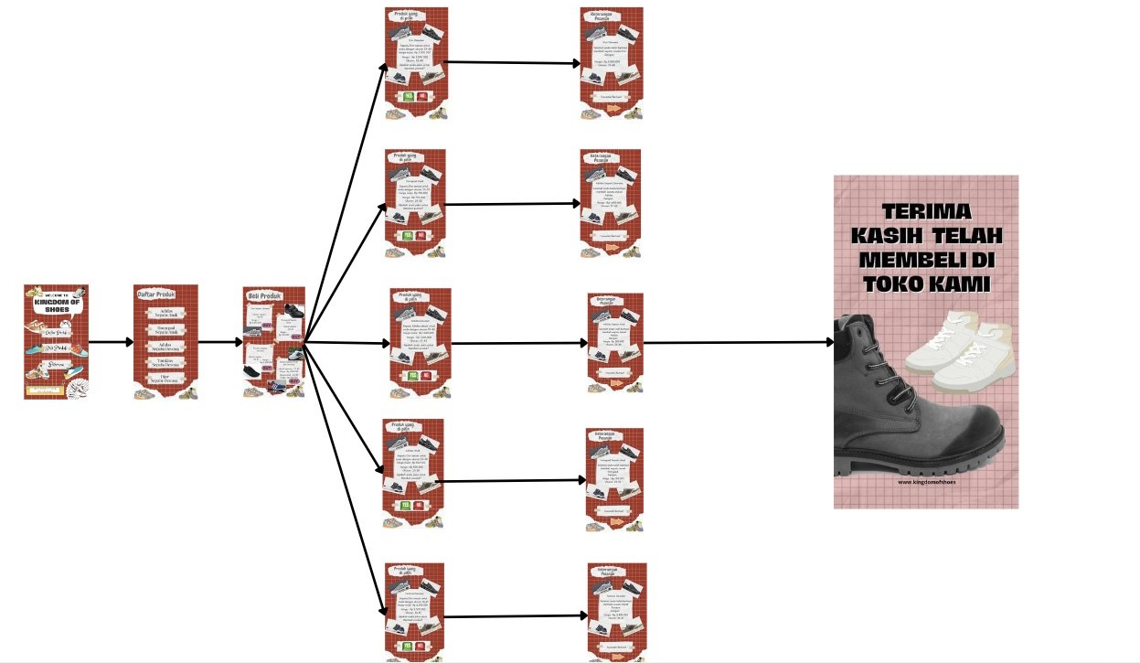

1. **Diagram Proses Aplikasi**

**5. Penjelasan Koding / Hasil codingan program**

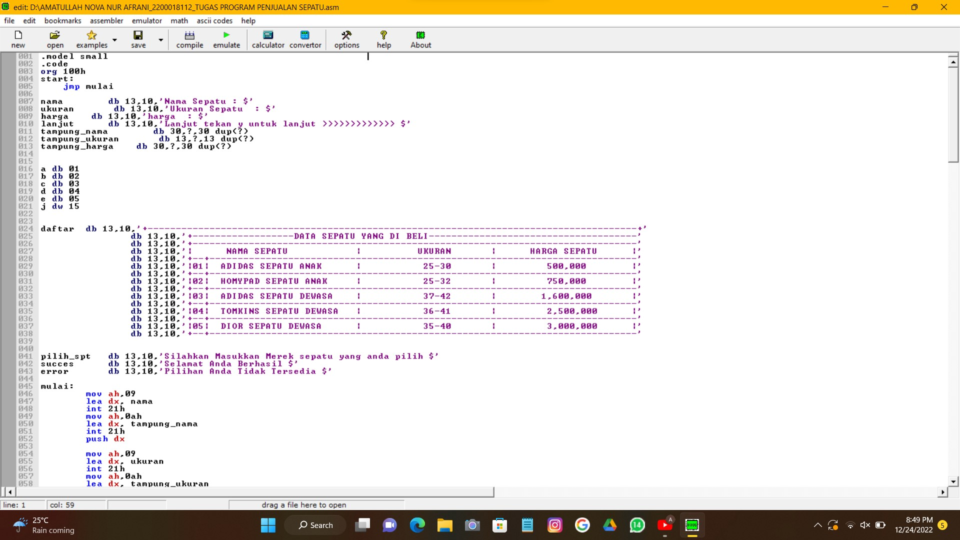

* Baris 007 - 013 merupakan kode untuk menampilkan tampilan awal aplikasi yang berupa daftar produk, beli produk dan pesanan.



* Baris 024 - 038 merupakan code untuk menampilkan menu pilihan yang ditawarkan yang disimpan pada variabel ‘daftar’ pada baris 024. Pada baris 041-043 merupakan baris yang menampilkan perintah yang diminta aplikasi kepada user dan menampung input dari user, serta menampilkan feedback terhadap inpur yang dimasukkan oleh user.



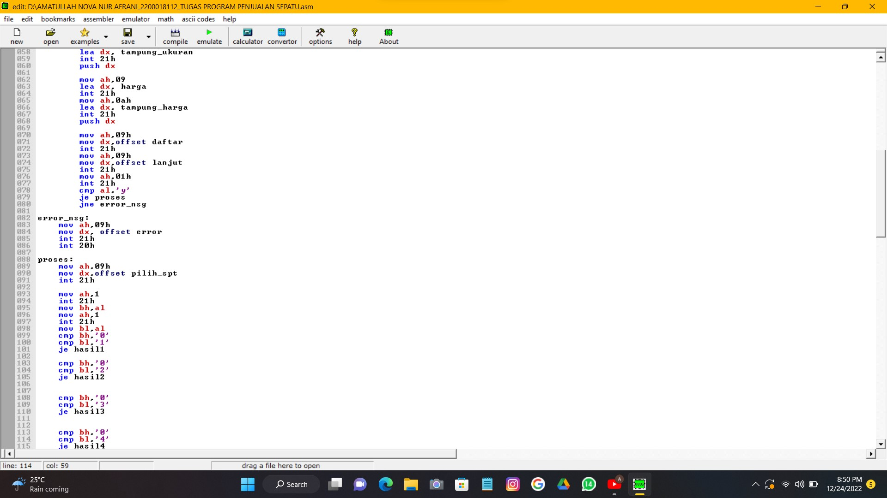

* Baris 045 - 080 merupakan script untuk memulai program aplikasi yang telah dibuat yang ditandai dengan kata ‘mulai’ pada baris 045.

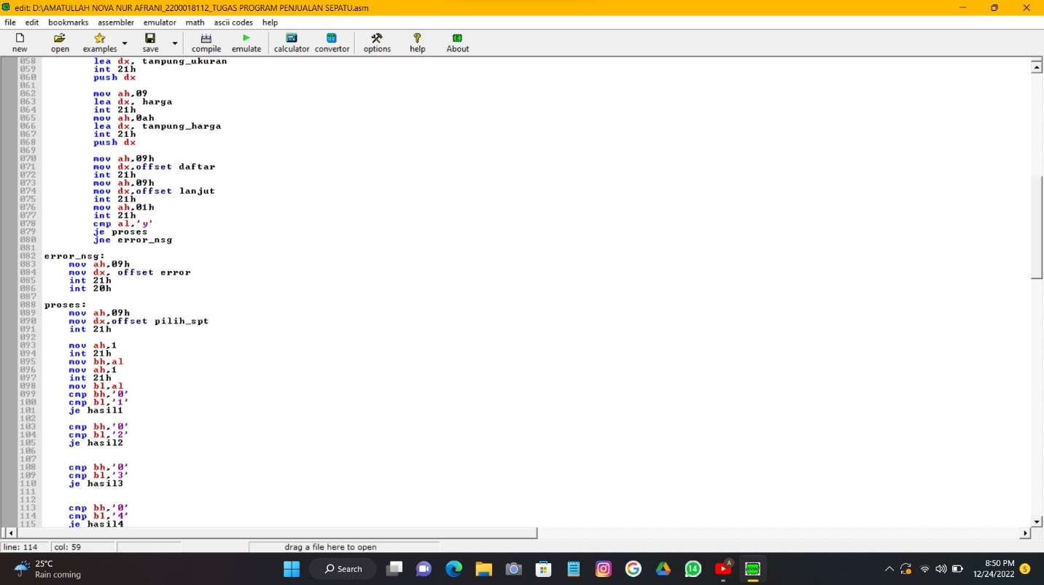

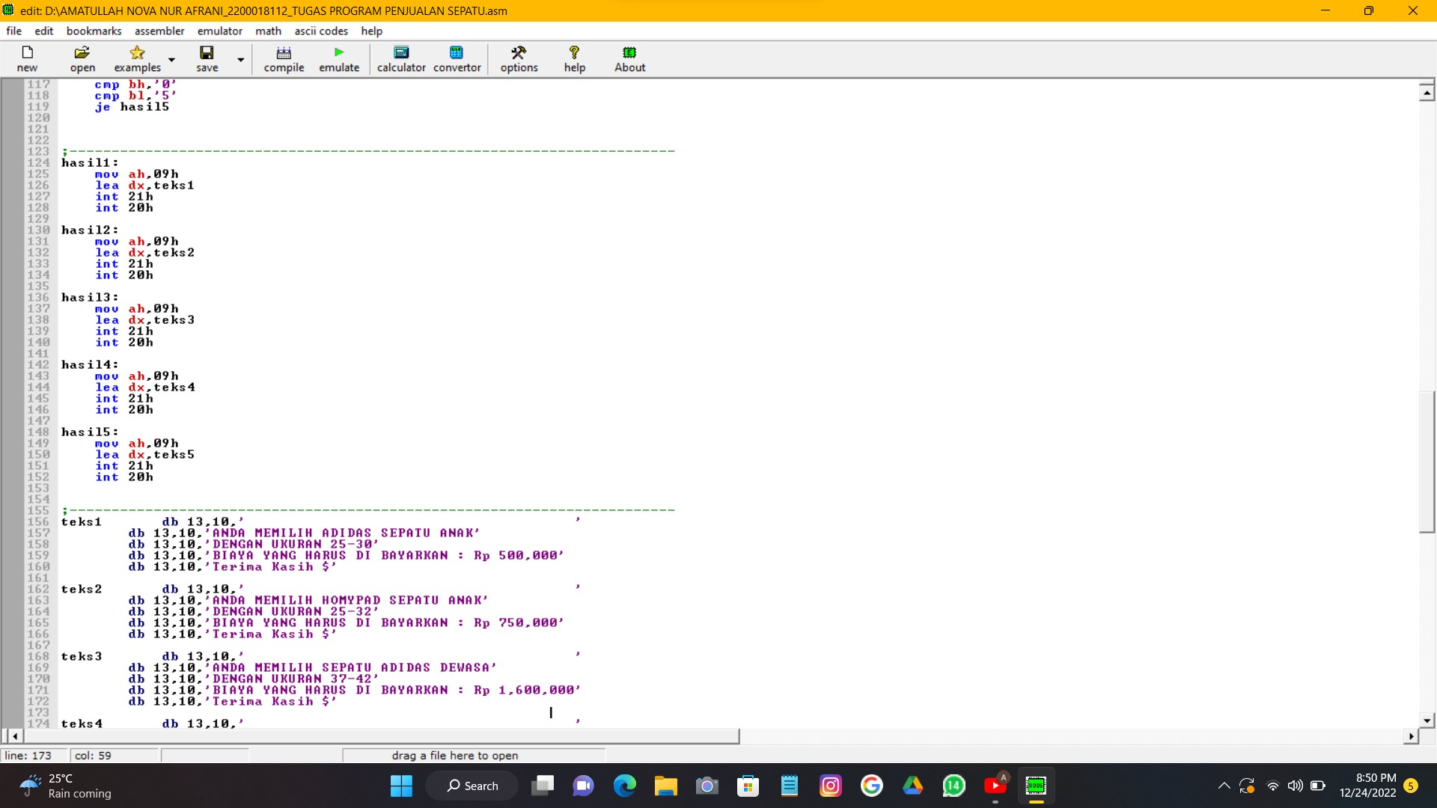

* Pada baris 082 - 086 merupakan kode untuk memproses errror ketika codingan atau inputan salah atau tidak sesuai. Kemudian pada baris 088 - 119 merupakan kode untuk memproses input dari user.



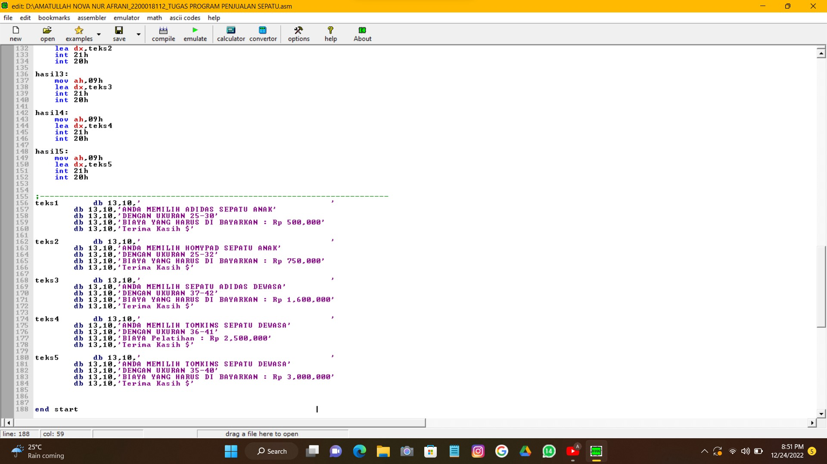

* Baris 124 - 152 merupakan kode untuk memproses hasil dari proses yang telah diolah oleh bagian ‘proses’ sebelumnya.



* Pada baris 156 - 184 merupakan kode atau skrip untuk menampilkan hasil dari input (memilih pendidikan dan pelatihan yang ditawarkan) yang dimasukkan oleh user. Pada baris 188 merupakan kode untuk menghentikan program.

**6. Penjelasan Screenshot Tampilan yang Di hasilkan**

a. Berikut merupakan tampilan awal dari aplikasi saat kita telah menginput identitas produk yang hendak dibeli

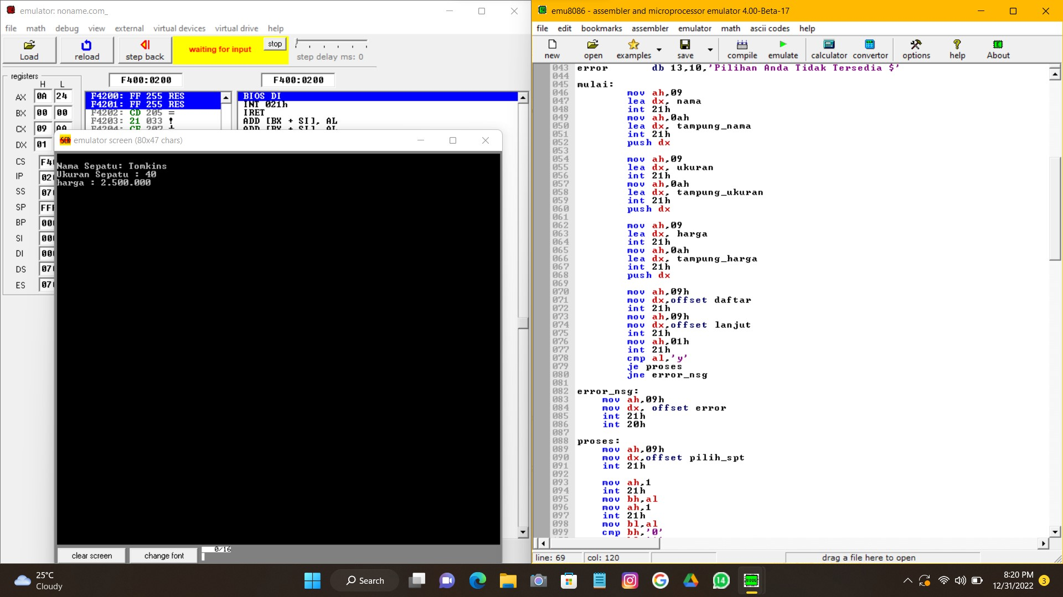

b. Berikut merupakan tampilan setelah mengisi identitas diri. Tampilan berupa informasi mengenai pendidikan dan pelatihan yang ditawarkan serta menu memilih dan persetujuan terhadap pendidikan dan pelatihan yang ditawarkan.

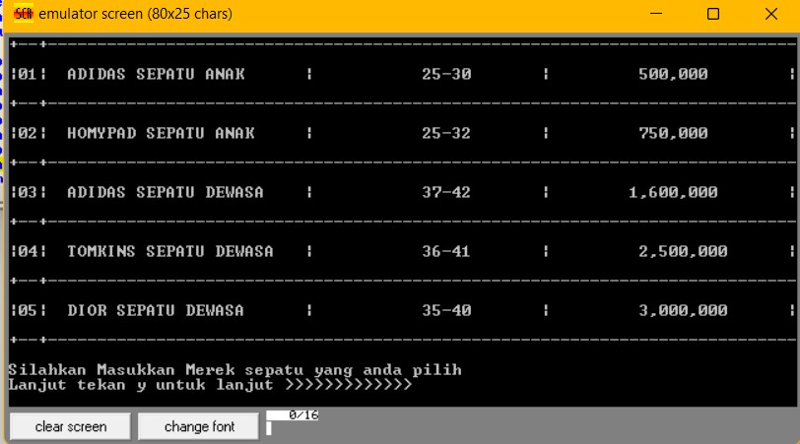

C. Gambar di bawah merupakan kondisi ketika customer atau user menyetujui pembelian produk.

